Міністерство освіти і науки України Національний технічний університет України

«Київський політехнічний інститут ім. Ігоря Сікорського» Факультет інформатики та обчислювальної техніки Кафедра обчислювальної техніки

# ЛАБОРАТОРНА РОБОТА № 1

з дисципліни «Методи оптимізації та планування експерименту» на тему

«ЗАГАЛЬНІ ПРИНЦИПИ ОРГАНІЗАЦІЇ ЕКСПЕРИМЕНТІВ З ДОВІЛЬНИМИ ЗНАЧЕННЯМИ ФАКТОРІВ»

ВИКОНАВ:

студент ІІ курсу ФІОТ

групи ІВ-92 Копайло Ярослав Русланович

Варіант: 211

ПЕРЕВІРИВ:

Регіда П. Г.

Київ – 2021

**Мета:** Вивчити основні поняття, визначення, принципи теорії планування експерименту, на основі яких вивчити побудову формалізованих алгоритмів проведення експерименту і отримання формалізованої моделі об’єкта.

Закріпити отримані знання практичним їх використанням при написанні програми, що реалізує завдання на лабораторну роботу.

# Завдання:

1. Використовуючи програму генерації випадкових чисел, провести трьохфакторний експеримент в восьми точках (три стовбці і вісім рядків в матриці планування – заповнити її випадковими числами). Рекомендовано взяти обмеження до 20 при генерації випадкових чисел, але врахувати можливість зміни обмеження на вимогу викладача. Програма створюється на основі будь-якої мови високого рівня.
2. Визначити значення функції відгукув для кожної точки плану за формулою лінійної регресії: Y =a0 + a1 X1 + a2 X2 + a3 X3, де a0, a1, a2, a3 довільно вибрані (для кожного студента різні) коефіцієнти, постійні протягом усього часу проведення експерименту.
3. Виконати нормування факторів. Визначити значення нульових рівнів факторів. Знайти значення відгуку для нульових рівнів факторів і прийняти його за еталонне Уэт.
4. Знайти точку плану, що задовольняє критерію вибору оптимальності (див. табл.1). Варіанти обираються по номеру в списку в журналі викладача.

# Завдання за варіантом:



Код:

from random import *

a_0 = 4

a_1 = 5

a_2 = 8

a_3 = 2

x_1 = sample(range(20), 8) x_2 = sample(range(20), 8) x_3 = sample(range(20), 8)

Y = []

for i in range(8):

Y.append(a_0 + a_1*x_1[i] + a_2*x_2[i] + a_3*x_3[i])

x0_1 = (max(x_1) + min(x_1))/2 x0_2 = (max(x_2) + min(x_2))/2 x0_3 = (max(x_3) + min(x_3))/2

dx_1 = x0_1 - min(x_1) dx_2 = x0_2 - min(x_2) dx_3 = x0_3 - min(x_3)

xn_1 = []

for i in range(8):

xn_1.append(round((x_1[i] - x0_1)/dx_1, 2))

xn_2 = []

for i in range(8):

xn_2.append(round((x_2[i] - x0_2)/dx_2, 2))

xn_3 = []

for i in range(8):

xn_3.append(round((x_3[i] - x0_3)/dx_3, 2))

print("a_0 = ", a_0, ", a_1 = ", a_1, ", a_2 = ", a_2, ", a_3 = ", a_3, "\n") print("№ | X1 | X2 | X3 | Y | Xn_1 | Xn_2 | Xn_3")

for i in range(8):

print(i, " | ", x_1[i], " | ", x_2[i], " | ", x_3[i], " | ", Y[i], " | ", xn_1[i], "

| ", xn_2[i], " | ", xn_3[i])

print("\n", "X0 | ", x0_1, " | ", x0_2, " | ", x0_3, "\n", "dx | ", dx_1, " | ", dx_2, "

| ", dx_3, "\n") print("max(Y) =", max(Y))

Результат роботи:

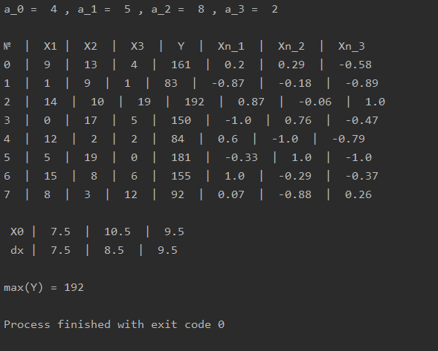

# Контрольні запитання

* 1. З чого складається план експерименту?

План експерименту складається з сукупності точок плану експерименту – векторів Xi.

* 1. Що називається спектром плану?

Спектр плану – сукупність усіх точок плану, що відрізняються хоча б одним рівнем.

* 1. Чим відрізняються активні та пасивні експерименти?

В пасивному існують контрольовані але некеровані вхідні параметри – ми не можемо втручатись в хід експерименту. В активному ми самі адміністратори своєї системи.

* 1. Чим характеризується об’єкт досліджень? Дайте визначення факторному простору.

Об’єкт досліджень характеризується функцією відгуку. Факторний простір – множина **усіх** параметрів експерименту, значення яких ми можемо контролювати.